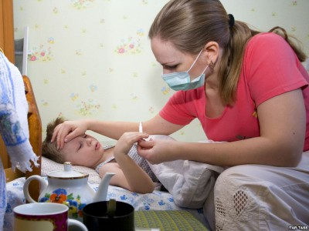
Зима и опасность заболевания гриппом
По данным специалистов, каждый 3-й житель нашей планеты ежегодно болеет острыми респираторными инфекциями (ОРИ), поражая до 15% трудоспособного населения и до 30% детей.
Подъем заболеваемости гриппом и ОРИ в Беларуси начинается в конце января - начале февраля. Пик заболеваемости, приходится на зимний период, когда люди больше времени проводят в закрытых непроветриваемых помещениях, а их организм ослаблен нехваткой витаминов. Грипп опасен для каждого, но больше всего болеют лица, которые в силу особенностей своей профессии контактируют с большим количеством людей.
Грипп – это острое вирусное заболевание, которое может поражать верхние и нижние дыхательные пути, сопровождается выраженной интоксикацией и может приводить к серьезным осложнениям и даже летальным исходам.
Источником инфекции при гриппе является больной человек. Вирусы выделяются со слюной, мокротой, отделяемым из носа - при кашле и чихании. Вирусы могут попасть на слизистые носа, глаз или верхних дыхательных путей из воздуха, при тесном контакте с больным человеком; а могут оседать на различных поверхностях и далее попадать на слизистые оболочки через руки или при использовании общих с больным предметов гигиены. За несколько часов вирус поражает практически всю слизистую верхних дыхательных путей. Вирус очень «любит» именно слизистую дыхательных путей, и не способен поражать другие органы. Инкубационный период при гриппе короткий – от заражения до первых проявлений заболевания проходит в среднем от нескольких часов до 4- 5 суток Через 5 суток вирус перестает выделяться в окружающую среду, больной человек перестает быть опасным.
По тяжести течения выделяют грипп легкого, средней тяжести и тяжелого течения. Во всех случаях в той или иной степени присутствуют признаки интоксикации и катаральные явления.
Интоксикация при заболевании гриппом имеет следующие проявления: при легком течении температура не повышается выше 38ºС; ; при тяжелом течении – может повышаться выше 40 ºС, озноб, головная боль – в области лба, глаз; сильная боль при движении глазных яблок, боли в мышцах – в ногах и пояснице, суставах, слабость, недомогание, ухудшение аппетита, может быть тошнота и рвота.
Признаки острой интоксикации обычно сохраняются до 5 дней. Если температура держится дольше, велика вероятность осложнения.
Первичная вирусная пневмония – крайне тяжелое осложнение гриппа, обусловлена поражением легких. Клиническая картина пневмонии: слабость, повышенная утомляемость, головная и мышечная боль, снижения аппетита. Все это сопровождается ознобом и резким подъёмом температуры тела до 40°C. Для пневмонии присущ сухой кашель, который через некоторое время становится влажным с трудно отделяемой слизисто-гнойной, иногда с примесью крови, мокротой. Больные жалуются на боль в грудной клетке, усиливающуюся при дыхании и кашле.
Инфекционно-токсический шок – крайняя степень интоксикации с нарушением функционирования жизненно-важных органов: сердечно-сосудистой системы и почек.
Важно не пропустить начало осложнения, вовремя обратиться в медицинское учреждение и начать лечение.
Существует множество факторов повышающих вероятность заболевания пневмонией: курение и алкоголизм, заболевания сердца, почек, легких и других внутренних органов, иммунодефицитные состояния и стрессы, продолжительный постельный режим, онкологические заболевания, пожилой возраст (старше 60 лет) и т.д. 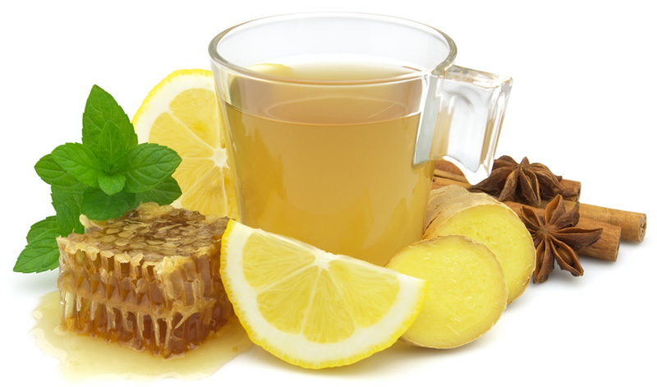
Основные рекомендации по профилактике гриппа и ОРИ: придерживайтесь здорового образа жизни: полноценный сон, регулярная физическая активность, прогулки на свежем воздухе; рациональное питание – пища должна быть витаминизированной, богатой витаминами групп А, В, С, Е, а также основными веществами (белки, углеводы, микроэлементы); в пищу должны быть включены овощи, фрукты, рыбные и молочные блюда; сократите время пребывания в многолюдных местах, соблюдайте правила личной гигиены – чаще мойте руки с мылом, используйте антисептические средства; избегайте близкого контакта с людьми, у которых имеются симптомы простуды - насморк, кашель, чихание.
К немедикаментозному лечению гриппа, специалисты относят: постельный режим в течение 5 дней (не стоит во время болезни читать, смотреть телевизор, работать за компьютером); обильное теплое питье не менее 2 л в день (лучше богатое витамином С - чай с лимоном, настой шиповника, морс); строгое выполнение всех рекомендаций врача специалиста.


